

**PROGRAMA DE PÓS-GRADUAÇÃO EM ENGENHARIA MECÂNICA**

**CENTRO TECNOLÓGICO**

**PRÓ-REITORIA DE PESQUISA E PÓS-GRADUAÇÃO**

**UNIVERSIDADE FEDERAL DO ESPÍRITO SANTO**

**EDITAL PPGEM-UFES 02/2018**

**RECREDENCIAMENTO DE DOCENTES DO PPGEM/UFES**

O Colegiado do Programa de Pós-Graduação em Engenharia Mecânica da Universidade Federal do Espírito Santo (PPGEM–UFES), Campus Goiabeiras, torna público que no período de **26 de novembro a 10 de dezembro de 2018** estará aberto o processo de recredenciamento de docentes para continuarem a atuar nos cursos de mestrado e doutorado do PPGEM-UFES. Ao mesmo tempo, docentes que já atuam no mestrado podem passar a orientar teses de doutorado, desde que atendam certos requisitos.

Os candidatos devem atender aos requisitos especificados neste edital e à Resolução Normativa PPGEM 01/2017 – “Credenciamento e recredenciamento de docentes”.

**1. OBJETIVO DO EDITAL**

Elaborar uma lista de docentes que satisfazem ou não as exigências estabelecidas para o recredenciamento como docente permanente nos cursos de mestrado e doutorado do PPGEM-UFES. A lista, contendo a classificação dos candidatos, será utilizada para definir os docentes permanentes e estabelecer se novos docentes poderão passar a orientar teses de doutorado a partir do ano de 2019. O recredenciamento de professores tem validade de 01 ano.

As listas serão divulgadas no sítio do PPGEM, na aba de Credenciamento e recredenciamento de docentes PPGEM/UFES (http://mecanica.ufes.br/pt-br/2018).

**2. RECREDENCIAMENTO DE DOCENTES**

**TODOS os atuais membros do PPGEM devem preencher uma planilha específica, a qual será enviada pela coordenação do PPGEM**. Tal planilha tem como objetivo **adicional coletar dados para preenchimento da plataforma Sucupira.** Tais informações são **importantes** pois destacam tanto a **interação com a graduação quanto com outros PPGs ou instituições internacionais, bem como s capacidade de obter projetos junto ao setor produtivo ou agências financiadoras** (FAPES, FINEP e etc.).

**3. REQUISITOS PARA RECREDENCIAMENTO**

3.1. Serão considerados elegíveis, para recredenciamento, os candidatos que satisfaçam os seguintes requisitos e condições:

a) ter produção científica relevante no período 2015 a 2018 na área de Engenharias III;

b) atender a Resolução Normativa 01/2017 – Credenciamento e recredenciamento de docentes;

c) Os pedidos de recredenciamento serão feitos **exclusivamente** através do envio da planilha excel acima mencionada para o email: ppgemufes@gmail.com do dia **26 de novembro a 10 de dezembro de 2018**. O PPGEM/UFES enviará ao candidato um email de confirmação de recebimento de sua inscrição em até 1 dia útil do seu envio. Caso o candidato não receba a confirmação na forma do item anterior, o mesmo deverá contatar a secretaria do PPGEM/UFES através do email: ppgemufes@gmail.com ou no telefone: (027) 3335-2324 + ramal voip *5028 no prazo de 2 dias úteis do envio da sua inscrição.

d) não atuar, no ato da inscrição, como docente credenciado permanente em mais de dois (02) Programas de Pós-Graduação Stricto Sensu.

**OBS: O não envio da planilha significa que o docente não tem interesse em continuar a participar do PPGEM-UFES e, portanto, será desligado ou considerado não habilitado, dependendo se ainda possui orientações em andamento.**

**4. PROCEDIMENTOS PARA SELEÇÃO**

O Colegiado do PPGEM em reunião ordinária do dia 22 de março de 2017 aprovou a Resolução Normativa 01/2017 – Credenciamento e recredenciamento de docentes, a qual determina os seguintes procedimentos para o recredenciamento de docentes nos cursos de mestrado e doutorado do PPGEM:

a) apresentar planilha com a produção no período quadrienal de interesse, no caso de 2015 a 2018, no formato do anexo 1 em conformidade com as informações apresentadas no CV Lattes do candidato e na RESOLUÇÃO NORMATIVA 01/2017. O Qualis 2013-2016 em Engenharias III disponível dos artigos em periódicos devem ser indicados obrigatoriamente. Artigos em periódicos sem Qualis em 2013-2016 em Engenharias III não serão computados. A Produção Qualificada Docente (PQD) média no período de 2015 a 2018 deve ser maior do que 0,5, conforme especificado na Resolução Normativa 01/2017;

O PQD significa a produção média do programa no último quadriênio, que pode ser calculado para cada indivíduo conforme a expressão a seguir:

$$PQD_{\min{p}rof}=\frac{A_{1}+0,9A_{2}+0,75B_{1}+0,5B_{2}+0,3B_{3}+0,1B_{4}+0,05B_{5}}{4}$$

A categorização dos artigos em A1, A2, B1, B2, B3, B4, B5 se dá conforme a classificação da CAPES (QUALIS 2013-2016) para a área de Engenharias III.

b) Para que um docente permanente do PPGEM-UFES, que no momento orienta apenas dissertações de mestrado, possa iniciar orientações de teses de doutorado é necessário

- Ter concluído a orientação de pelo menos duas dissertações ou uma tese nos últimos 4 anos;

- Ter PQD igual ou superior a 0,65 (considerado bom na última avaliação).

**5. DIVULGAÇÃO DO RESULTADO**

**5.1. Forma de divulgação**

O **RESULTADO** do processo de recredenciamento será publicado na forma de uma lista em ordem alfabética dos atuais docentes com sua respectiva situação. A divulgação do resultado será realizada por meio do sítio do PPGEM (http://mecanica.ufes.br/pt-br/2018) após **reunião do colegiado, a qual será realizada no dia 14 de dezembro às 14:30 na sala 113 do CT VI**.

**6. VALIDADE DO RECREDENCIAMENTO**

O recredenciamento terá validade de 01 ano a partir de 2019, sendo que o docente estará sujeito aos critérios estabelecidos no Regimento e resoluções normativas do PPGEM.

**7. DISPOSIÇÕES GERAIS**

O não cumprimento das normas definidas neste edital, ou em comunicados do PPGEM, acarretará no desligamento do docente. Se o professor ainda tem orientação em andamento, ele será considerado não habilitado, situação na qual não poderá receber novos orientados a partir do ano de 2019;

Os casos omissos neste edital serão decididos pelo Colegiado do PPGEM.

Vitória, 22 de novembro de 2018

Prof. Marcelo Camargo Severo de Macêdo

Coordenador do PPGEM

**ANEXO I - PLANILHAS DE PONTUAÇÃO**

**1 – Planilha RECREDENCIAMENTO (encontrada na aba recredenciamento na planilha excel – PREENCHIDA COM DADOS DO CV LATTES DO DOCENTE, ALTERAR APENAS NO CASO DE INCLUIR INFORMAÇÕES MAIS RECENTES)**



**2 – Orientações e Co-orientações concluídas (encontrada na aba Orientações na planilha excel– PREENCHIDA COM DADOS DO CV LATTES DO DOCENTES, COMPLEMENTAR APENAS COM INFORMAÇÕES MAIS RECENTES)**



**3 – Lista de Publicações em PERIÓDICOS (encontrada na aba Lista de Publicações na planilha excel - – PREENCHIDA COM DADOS DO CV LATTES DO DOCENTE, COMPLEMENTAR COM INFORMAÇÕES MAIS RECENTES E COM DADOS QUE FALTAM)**



Obs: Por exemplo, EM VERMELHO, ESTÃO DESTACADOS PARTICIPANTES DE PUBLICAÇÕES NÃO CADASTRADOS (COMPLEMENTAR COM A INFORMAÇÃO). Em destaque AMARELO, o TIPO DE INFORMAÇÃO SOLICITADA.

**4 – ANAIS DE CONGRESSO (encontrada na aba Lista de Publicações na planilha excel - – PREENCHIDA COM DADOS DO CV LATTES DO DOCENTE, COMPLEMENTAR COM INFORMAÇÕES MAIS RECENTES E COM DADOS QUE FALTAM)**



**OBS:**

POR EXEMPLO:

EM **VERMELHO**, ESTÃO DESTACADOS PARTICIPANTES DE PUBLICAÇÕES NÃO CADASTRADOS (COMPLEMENTAR COM A INFORMAÇÃO).

EM DESTAQUE **AMARELO**: O TIPO DE INFORMAÇÃO SOLICITADA

**5 – OUTRAS INFORMAÇÕES (encontrada na aba OUTRAS INFORMAÇÕES na planilha excel –, COMPLEMENTAR COM INFORMAÇÕES SOLICITADAS)**



**Anexo II**

**Instruções para encontrar a classificação QUALIS de um periódico**

1 - Acessar um mecanismo de busca e digitar QUALIS CAPES ou acessar diretamente o Sítio: <https://sucupira.capes.gov.br/sucupira/public/consultas/coleta/veiculoPublicacaoQualis/listaConsultaGeralPeriodicos.jsf>

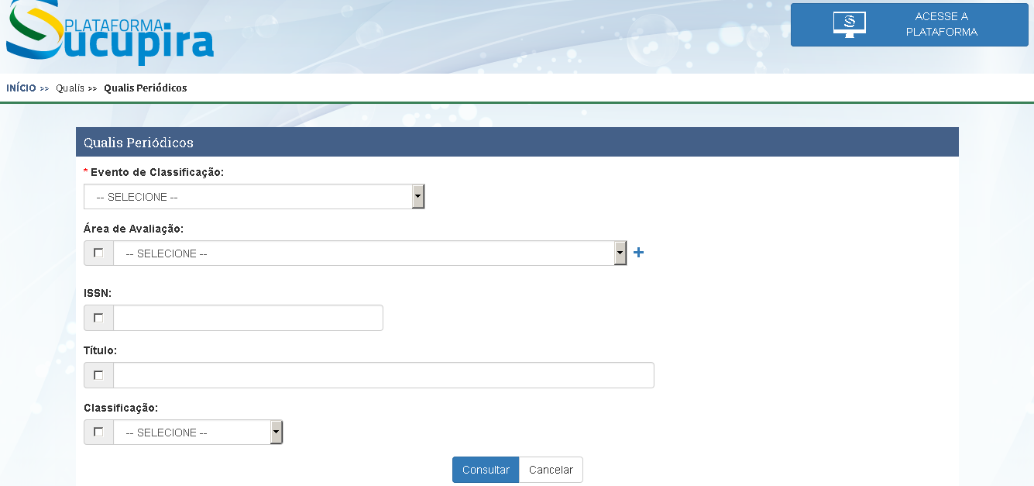

2 - Em Evento de Classificação: selecione Classificações de Periódicos Quadriênio 2013-2016

3 - Área de Avaliação: selecione Engenharias III

4 - Digitar o ISSN ou o Título do periódico

5 - Clique em CONSULTAR.